adidas x Parley presenta l'ultima collezione per il nuoto affidandosi alla campionessa olimpionica Coralie Balmy
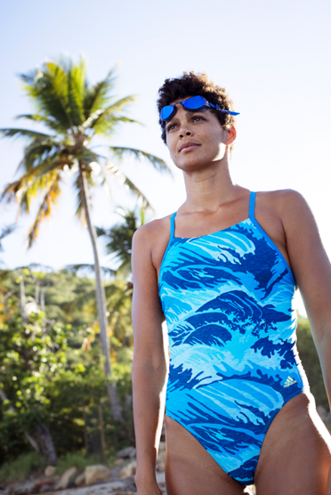
– La storia dell'ecologista e atleta Coralie Balmy ispira la prossima generazione di nuotatori.
– I nuovi modelli e colori della collezione adidas x Parley per il nuoto sono stati creati e ispirati dal lavoro svolto da Coralie come biologa marina.
– adidas swim continua a rafforzare il suo ruolo di azienda leader in fatto di innovazione e sostenibilità –

Herzogenaurach, 11 dicembre 2017 - adidas, azienda leader nel settore dei capi di abbigliamento per il nuoto innovativi e sostenibili, ha annunciato oggi il lancio della sua ultima collezione in collaborazione con adidas x Parley, presentata dall'ex campionessa mondiale di nuoto stile libero 200 m (vasca corta) ed ecologista Coralie Balmy.

Nell'ultimo capitolo del più recente e costante impegno di adidas a favore degli oceani, la collezione adidas x Parley SS18 rappresenta un'opportunità per educare la futura generazione di nuotatori. Radicato nella formazione di Coralie, nella sua vita come atleta e nella sua passione per gli oceani, il suo instancabile lavoro è dedicato a educare i giovani locali in Martinica sulla protezione e conservazione dei nostri oceani. I modelli e i colori della collezione SS18 sono stati creati e ispirati dal lavoro svolto da Coralie come biologa marina. Dall'idea iniziale, con scambi di opinioni sulla vestibilità insieme al team, al design visivo, con discussioni sulla vita marina con i designer di prodotto, e al test del prodotto, verificandone la qualità in acqua clorata, l'impronta di Coralie è evidente nell'intera collezione.

Coralie Balmy, testimonial di adidas x Parley ed ecologista ha dichiarato, "Mi sento estremamente fortunata per aver collaborato con adidas x Parley. Sono riuscita non solo a unire due mie passioni personali, ovvero il nuoto e la biologia marina, ma anche a educare le persone sui modi attraverso i quali tutti possiamo offrire il nostro contributo a tutela degli oceani".

"Trattandosi innanzitutto di prodotti che devono garantire prestazioni sportive, il team adidas e Parley intendeva far sì che le esigenze degli atleti fossero soddisfatte e offrire al contempo articoli che supportassero l'approccio adidas all'eco-innovazione. Sono lieta di continuare questa collaborazione con adidas swim poiché responsabilizza e motiva tutti a tutelare gli oceani per gli atleti del futuro".

Rispecchiando l'origine dei suoi materiali, la collezione SS18 ricorda le minacce agli oceani, come reti da pesca e rifiuti, nella trama dei tessuti per creare pratici costumi da bagno. Assoluta novità per questa stagione, la collezione è stata ampliata per soddisfare le esigenze degli atleti che praticano il nuoto nell'ambito del loro programma di allenamenti, con una vasta gamma di modelli realizzati per tutti i livelli di questo sport e per garantire il massimo comfort. Tra le novità sono compresi modelli con collo alto e a metà gamba per una perfetta vestibilità, oltre a costumi da bagno e boxer.

Come per le collezioni precedenti, Econyl® è il materiale principale utilizzato per creare i capi di abbigliamento per il nuoto di questa collezione. Per SS18, il design visivo è caratterizzato da una grafica ispirata alle onde in varie tonalità di blu, che rappresentano lo straordinario movimento degli oceani del mondo.

La linea per il nuoto SS18 adidas x Parley sarà disponibile online dall'11 dicembre su adidas.com/swimming e nei punti vendita adidas in tutto il mondo a partire da 38 EURO da uomo e 48 EURO da donna RRP.

-FINE-

Per ulteriori informazioni per i media contattare:

Emma Falconer Hall, Hill + Knowlton Strategies
E-mail: Emma.FalconerHall@hkstrategies.com
Tel: +442074133063

